**Английский язык 1 класс**

**Задания на период 20.04-24.04**

**Урок 1**

**FOOD**

1. Расскажите о своем Пасхальном кролике. Начинайте свой рассказ: Its my Easter Bunny. It’s … . It has got … basket. It has got … and … and … eggs. (Вместо пропусков нужно подставить цвета).
2. Просмотрите видео и постарайтесь запомнить названия еды:

<https://www.youtube.com/watch?v=YC1HfRDWwQQ>

1. Посмотрите и прослушайте историю. Затем еще раз прослушайте и постарайтесь рассказать историю.

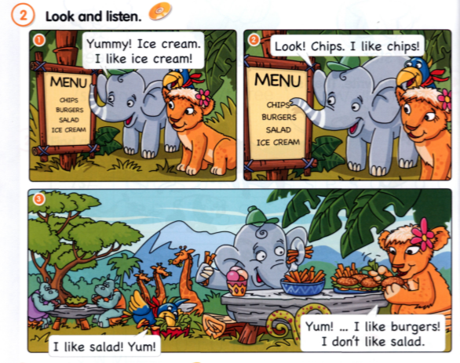<http://flyhigh.dinternal.com.ua/support/audio/fhu1/cd2/cd2_track_30.mp3>

1. Нарисуйте лицо смайлику. Расскажите любите вы эту еду или нет. . I don’t like … . I like ... . I don’t like … .

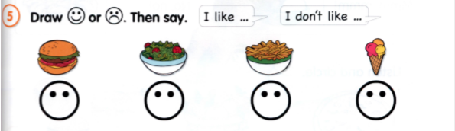

1. Нарисуйте свою любимую еду.
2. Activity Book стр. 56 задание 1. Найди в кроссворде слова и обведи. Затем соедини с картинкой.

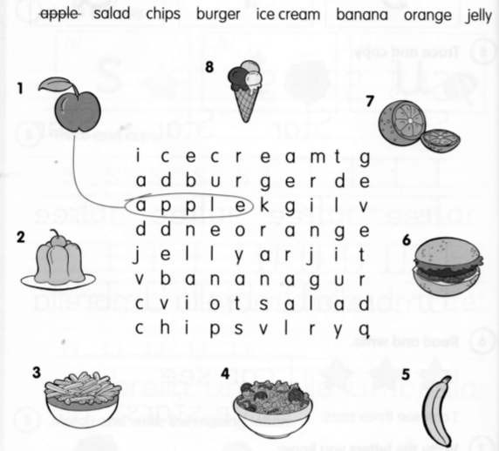

**Урок 2**

**FOOD**

1. Потренируйтесь читать слова:

jelly salad burger apple

chips banana orange ice cream

1. 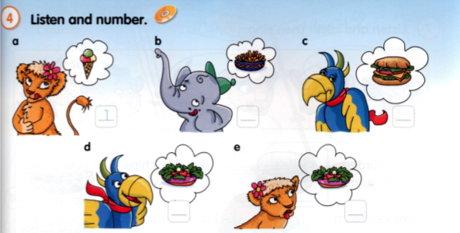Pupils Book стр. 73 задание 4. Прослушайте и пронумеруйте.

<http://flyhigh.dinternal.com.ua/support/audio/fhu1/cd2/cd2_track_32.mp3>

1. Pupils Book стр. 74 задание 7. Прослушай и приклей наклейки. Затем потренируйтесь петь.

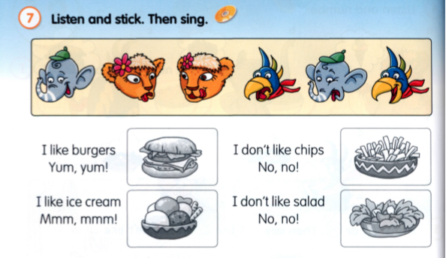<http://flyhigh.dinternal.com.ua/support/audio/fhu1/cd2/cd2_track_33.mp3>

1. Activity Book стр. 57 задание 2. Посмотрите и соедините. Затем наведите.

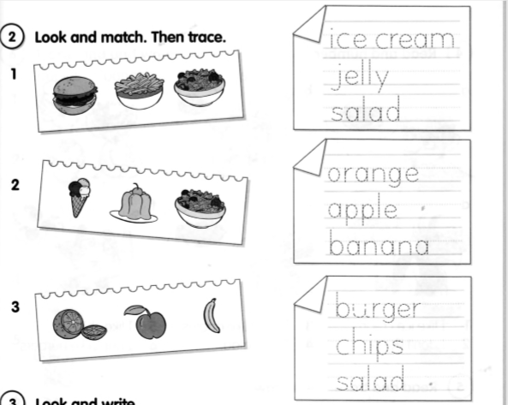

1. 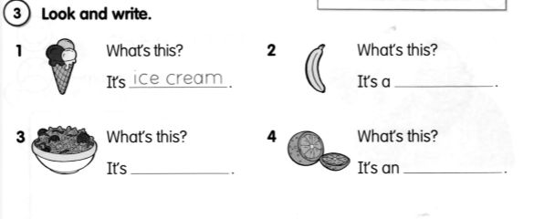Activity Book стр. 57 задание 3. Посмотрите и напишите.
2. 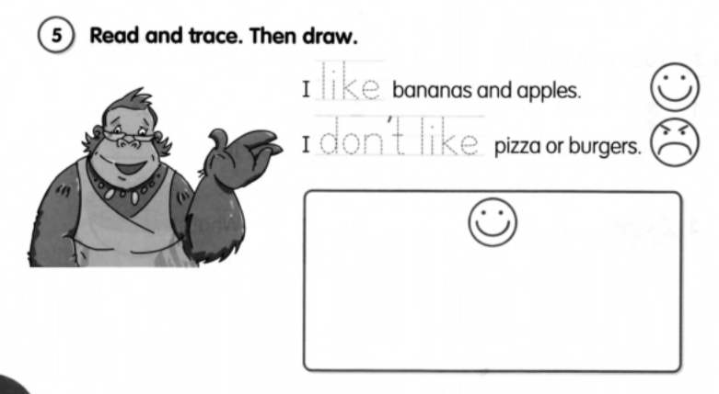Activity Book стр. 58 задание 5. Прочитайте и напишите. Затем нарисуйте.

**Урок 3**

**FOOD**

1. Pupils Book стр. 74 задание 7. Вспомните и спойте песенку.

<http://flyhigh.dinternal.com.ua/support/audio/fhu1/cd2/cd2_track_33.mp3>

1. Pupils Book стр. 74 задание 8. Прослушайте и обведите.

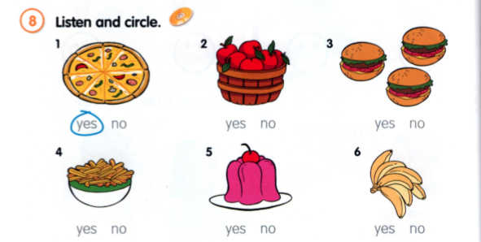<http://flyhigh.dinternal.com.ua/support/audio/fhu1/cd2/cd2_track_34.mp3>

1. 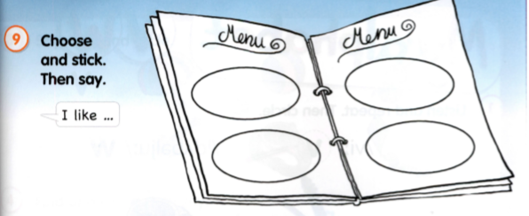Pupils Book стр. 75 задание 9. Выберите и приклейте, затем расскажите.
2. 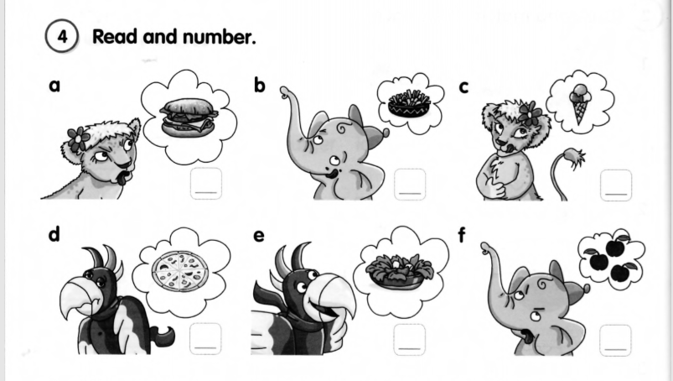Activity Book стр. 58 задание 4. Прочитайте и пронумеруйте.
3. 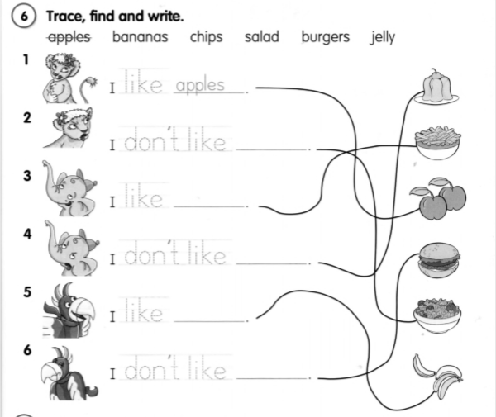Activity Book стр. 59 задание 6. Наведите, найдите и напишите.
4. 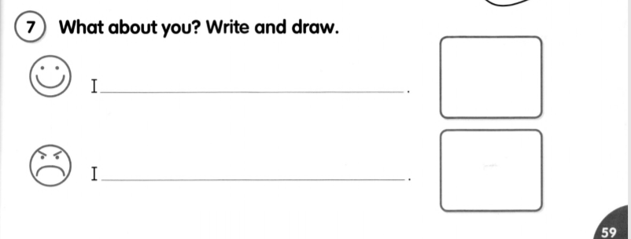Activity Book стр. 59 задание 7. Напишите и нарисуйте о себе.